БУДАНЦЕВА АННА НИКОЛАЕВНА
Начальник управления общественных связей аппарата Правительства Тверской области

Контактный телефон: 8-960-700-49-35

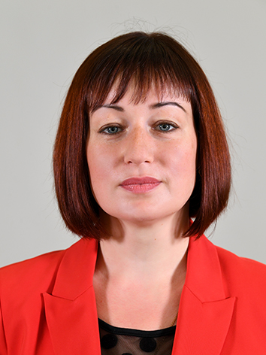 | Дата рождения: | 06.03.1983
 | Место рождения: | п. Великооктябрьский,  Фировский район,  Тверская область
Образование: | Высшее  2005 г. – Тверской государственный университет  Квалификация – Психолог. Преподаватель психологии  2013г. – Российская академия народного хозяйства и государственной службы при Президенте Российской Федерации  Специальность – «Государственное и муниципальное управление»  Квалификация - менеджер
Ученая степень, звание: | не имеет
Является ли депутатом выборных органов власти: | не является
Семейное положение: | замужем, воспитывает двоих детей

Трудовая деятельность

Год начала –  Год окончания | Должность, место работы
2000-2005 | Студентка Тверского государственного университета , г. Тверь
2005-2008 | Психолог отдела образования Администрации Фировского района, п. Фирово, Тверская область
2005-2008 | Учитель английского языка МОУ «Жуковская основная общеобразовательная школа», д. Жуково, Фировский район, Тверская область
2008-2008 | Заместитель директора ГУ Тверской области «Молодежный культурный центр», г. Тверь
2008-2011 | Ведущий специалист эксперт, главный специалист-эксперт организационного отдела комитета по делам молодежи Тверской области, г. Тверь
2011-2017 | Заместитель начальника управления по культуре, спорту и делам молодежи администрации города Твери начальник управления, г. Тверь
2017-31.03.2020 | Начальник отдела по делам молодежи управления по культуре, спорту и делам молодежи администрации города Твери, г. Тверь
01.04.2020-н/вр. | Начальник управления общественных связей аппарата Правительства Тверской области,  г. Тверь

